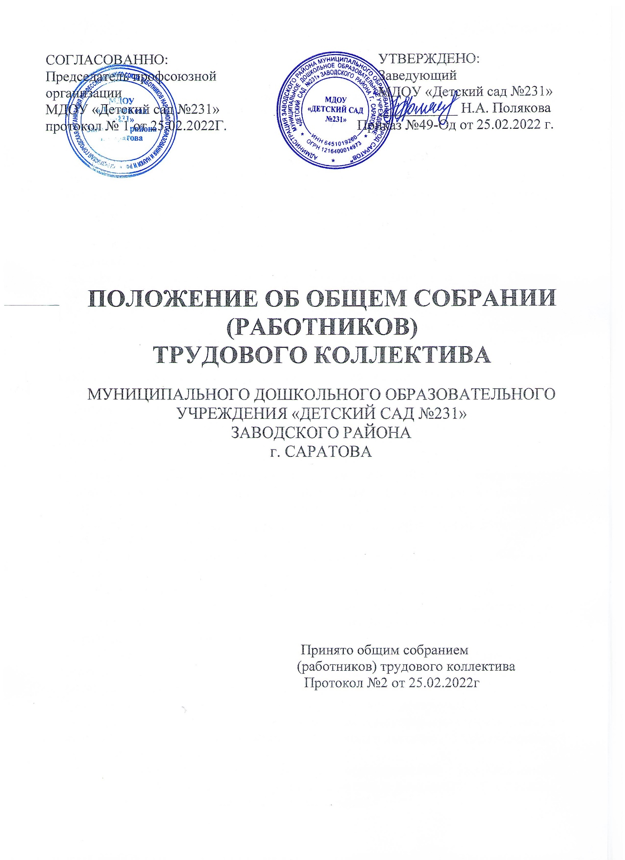

|  |  |
| --- | --- |
| СОГЛАСОВАННО:  Председатель профсоюзной организации  МДОУ «Детский сад №231»  протокол № 1 от 25.11.2022Г. | УТВЕРЖДАЮ:  Заведующий  МДОУ «Детский сад №231»  ___________ Н.А. Полякова  Приказ №2 от 25.11.2022Г. |

**ПОЛОЖЕНИЕ ОБ ОБЩЕМ СОБРАНИИ РАБОТНИКОВ**

МУНИЦИПАЛЬНОГО ДОШКОЛЬНОГО ОБРАЗОВАТЕЛЬНОГО УЧРЕЖДЕНИЯ «ДЕТСКИЙ САД №231»

ЗАВОДСКОГО РАЙОНА

г. САРАТОВА

Принято общим собранием

работников

Протокол №1 от 25.11.2021г.

# 1.Общее положение.

В целях содействия осуществлению самоуправленческих начал, развитию инициативы коллектива, реализации прав автономии дошкольного образовательного учреждения в решении вопросов, способствующих организации образовательного процесса и финансово-хозяйственной деятельности, расширению коллегиальных демократических форм управления и воплощения в жизнь государственно- общественных принципов управления создаются и действуют органы самоуправления: конференция и совет дошкольного образовательного учреждения.

Общее собрание МДОУ «Детский сад №231» (далее – ДОУ) работает в тесном контакте с администрацией ДОУ и общественными объединениями в соответствии с действующим законодательством.

# П. Задачи и содержание работы общего собрания.

1. Направлять членов коллектива на научное управление ДОУ, познавать и выявлять закономерности, прогрессивные тенденции в педагогическом процессе и планировать его в соответствии с этими тенденциями и учётом объективных возможностей.
2. Осуществлять целенаправленную деятельность, обеспечивающую согласованность совместного труда сотрудников в решении задач воспитания детей дошкольного возраста на уровне современных требований.
3. Научно обоснованно воздействовать на коллектив педагогов, обслуживающий персонал, детей, родителей и общественность в решении проблем воспитания и обучения детей.
4. Демократизация управления ДОУ.
5. Общее собрание:
   * Утверждает Устав, включает в него изменения, дополнения, годовые квартальные финансовые отчёты
   * Избирает прямым открытым голосованием Совет ДОУ, его председателя сроком на 2 года
   * Утверждает регламент работы общего собрания
   * Утверждает планы деятельности и отчёты об их исполнении
   * Рассматривает коллективный договор, утверждает его от имени трудового коллектива
   * Утверждает правила трудового распорядка
   * Принимает решения о прекращении деятельности ДОУ
   * Определяет основные направления совершенствования и развития образовательного процесса, выбор курсов, рассматривает предложения об изменении типа ДОУ;
   * Утверждает источники дополнительного финансирования и рассматривает вопросы укрепления и развития материально-технической базы ДОУ;
   * Определяет форму и систему оплаты труда, размер доплат, надбавок, премий и других выплат стимулирующего характера в пределах имеющихся у ДОУ средств на оплату труда
   * Вносит предложения Учредителю по улучшению финансово-хозяйственной деятельности ДОУ.

# Состав общего собрания и организация его работы.

1. Высшим органом самоуправления ДОУ является общее собрание, которое собирается не реже 1 раза в год.
2. На нём присутствуют три четверти членов трудового коллектива,
3. Решение на общем собрании принимается, если за него проголосовало две трети присутствующих и является обязательным.
4. Для ведения общего собрания открытым голосованием избирается председатель и секретарь сроком на 2 года.
5. На общем собрании могут присутствовать с правом совещательного голоса родители, представители общественности (до трёх человек) от каждой перечисленной категории, представитель Учредителя.
6. Все решения общего собрания ДОУ своевременно доводятся до сведения коллектива работников ДОУ.
7. Решения общего собрания ДОУ, принятые в пределах его полномочий и в соответствии с законодательством, обязательны для администрации, всех членов коллектива.
8. Член коллектива ДОУ может потребовать обсуждения любого вопроса касающегося деятельности ДОУ, если его предложения поддержит треть членов собрания.

# Документация общего собрания.

1. Повестка дня общего собрания планируется в годовом плане ДОУ.
2. Заседание общего собрания оформляется протокольно. В книге протоколов фиксируется ход обсуждения вопросов, предложения и замечания.
   * Нумерация протоколов ведётся от начала учебного года
   * Протоколы подписываются председателем и секретарём
   * Книга протоколов общего собрания хранится в делах учреждения
   * Книга протоколов нумеруется постранично, прошнуровывается, скрепляется печатью ДОУ и подписью заведующей.